Marzo 2017

SOLUZIONI INNOVATIVE

Da sempre GEWISS ha fatto dell’innovazione il motore del proprio agire. Questa vocazione si traduce nella realizzazione di nuove soluzioni in grado di migliorare la qualità della vita.

Innovazione e invenzione sono due termini che spesso vengono scambiati o confusi, ma che, in verità, contengono significati molto diversi: l’invenzione è legata all’idea ('gli inventori trasformano idee in realtà'), l’innovazione alle pratiche. Innovare, infatti, significa innanzitutto saper trasformare i problemi in soluzioni. Fare innovazione non vuol dire dunque inventare l’inedito a tutti i costi; significa piuttosto cambiare, sfruttando la conoscenza disponibile. Spesso è possibile innovare anche semplicemente riadattando qualcosa: un prodotto, un processo…

Tuttavia, per generare un reale progresso, è necessario che l’innovazione sia strettamente legata al concetto di 'valore', ossia all’utilità, ai benefici e ai costi che essa genera per i clienti da un lato e per le aziende dall’altro. Un’azienda, dunque, innova quando riesce a risolvere con nuove soluzioni i problemi degli utenti e a migliorarne la qualità della vita.

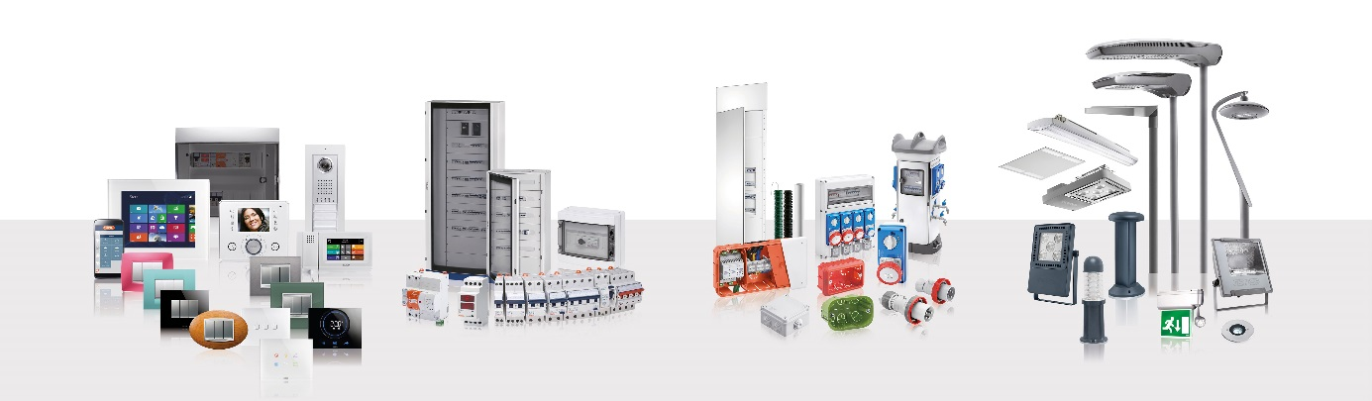La vocazione innovativa di GEWISS si rinnova ogni anno con soluzioni e servizi al mercato pensati per rendere più facile l’attività di tutti i professionisti del settore. Certezza che solo GEWISS è in grado di garantire, grazie ad una filosofia aziendale che si fonda sullo sviluppo come costante della gestione e sui continui investimenti in nuove tecnologie; valori che hanno fatto di GEWISS un marchio distintivo, sinonimo di sicurezza, design e funzionalità.

Migliorare la qualità e la sicurezza delle soluzioni impiantistiche è l’obiettivo che GEWISS persegue da sempre: l’innovazione è la strada che ha scelto di percorrere, proponendo soluzioni che soddisfino le necessità del mercato e ne anticipino le richieste. Grazie al supporto operativo della Direzione Ricerca e Sviluppo e agli ingenti investimenti sostenuti negli ultimi dieci anni (140 milioni di euro) è stato possibile ampliare l’offerta di prodotti GEWISS per la realizzazione di un impianto elettrico integrato.

L’OFFERTA

GEWISS propone soluzioni full optional: un’offerta di oltre 20.000 prodotti per la domotica, l’energia e l’illuminazione in grado di soddisfare tutte le esigenze del mercato elettrotecnico in ambito residenziale, industriale e terziario. Oltre ai sistemi per la home & building automation e la videocomunicazione, il catalogo GEWISS include infatti anche sistemi di distribuzione dell’energia e di protezione, sistemi per l’illuminazione urbana, residenziale, stradale, industriale e d’emergenza.

DOMOTICS

I sistemi domotici offrono soluzioni d’avanguardia per la **gestione e il controllo intelligente della casa e dell’edificio**. Il vero punto di forza è l’integrazione di tutti gli impianti e sistemi dell’edificio. Il controllo e la gestione integrata e coordinata degli impianti consente di scambiare informazioni e stati di funzionamento tra i vari sistemi e quindi di migliorare notevolmente le prestazioni del sistema-edificio, sia per quanto riguarda il risparmio energetico sia relativamente a comfort e sicurezza.

Chorus, in particolare, migliora la vivibilità di ogni giorno coniugando il design con funzioni avanzate per il controllo dell’abitazione. Chorus consente la supervisione e la gestione delle funzioni dell’impianto sia localmente, grazie ad interfacce utente, sia da remoto, attraverso internet o con dei semplici messaggi Sms. Le forme, le linee ed i materiali che caratterizzano Chorus legano esteticamente tra loro tutti i prodotti delle diverse soluzioni. La disponibilità delle placche in sei diverse forme (ONE, GEO, LUX, ART, FLAT e ICE), in diversi colori e con materiali all’avanguardia, durevoli e ricercati, assieme alle disponibilità dei frutti in tre diverse finiture e colori (bianco, nero e titanio) offrono una grande ricchezza di soluzioni estetiche adatte ad ogni contesto applicativo.

POWER

La sinergia e l’integrazione tra gli apparecchi modulari e scatolati, i quadri e gli armadi di distribuzione, i centralini e i quadri combinati danno vita al **Sistema di Protezione** GEWISS. Un’offerta tecnologicamente avanzata in grado di soddisfare le esigenze di ogni ambito applicativo e garantire qualità, sicurezza e funzionalità.

BUILDING

Il sistema di **connessione e distribuzione** rappresenta il cuore dell’offerta GEWISS. Una gamma evoluta di cassette di derivazione, contenitori speciali, centralini, quadri di distribuzione e dispositivi per la connessione industriale. Prodotti che guardano oltre, pensati e costruiti per soddisfare tutte le esigenze, anche le più complesse..

LIGHTING

La vocazione innovativa di GEWISS e la costanza nello sperimentare nuovi materiali e tecnologie, si esprimono in un rinnovo continuo delle soluzioni illuminotecniche. **Una visione globale del concept illuminotecnico** e una formalizzazione di estetiche riconducibili ai canoni inconfondibili del design italiano costituiscono la dimensione più intima e profonda delle soluzioni GEWISS per la luce. Un'alchimia perfetta che ha consentito a GEWISS di proporsi come partner globale nella realizzazione di sistemi d’illuminazione adeguati ad ogni ambiente, ogni spazio ed ogni luogo: GEWISS è infatti in grado di offrire soluzioni per interni ed esterni per i contesti industriali, per gli edifici destinati al settore terziario (esercizi commerciali, edifici pubblici), per gli impianti sportivi, per l’illuminazione stradale ed anche per l’illuminazione d’emergenza. L'offerta illuminotecnica GEWISS comprende proiettori architetturali, sistemi a LED per l’industria, apparecchi d’arredo residenziale/urbano proiettori in alluminio e tecnopolimero, armature stradali e incassi parete e suolo.

INNOVAZIONE

Abbiamo costruito il nostro successo sui costanti investimenti finalizzati alla ricerca ed allo sviluppo, alla preparazione e formazione del personale ed al potenziamento delle strutture produttive. Una filosofia che ha permesso a GEWISS di **anticipare le esigenze del mercato**, incrementare le opportunità e promuovere una cultura d’impianto evoluta. Una vocazione innovativa che ha confermato il marchio GEWISS come riferimento internazionale nell'ambito dell'**Internet of Things e delle tecnologie intelligenti per la domotica e l'illuminazione a LED**. Una tensione continua al cambiamento che è stata riconosciuta anche da numerose giurie internazionali: negli ultimi mesi Thermo ICE si è infatti aggiudicato il premio IF DESIGN AWARD 2016, mentre Smart [4] ha vinto il "Concorso MIPIM INNOVATION FORUM 2016", il Concorso dell'Innovazione Batimat 2015 e il Socoda Award 2014.

QUALITÀ

GEWISS pensa e realizza ogni processo e ogni prodotto perché rappresenti la **massima espressione di qualità**. Un impegno quotidiano, riconosciuto da IMQ (Istituto del Marchio di Qualità) e dai principali enti internazionali incaricati di certificare la conformità alle norme di processi e prodotti aziendali, che ha permesso ai laboratori GEWISS di ricevere la certificazione SMT (Supervised Manufacturer's Testing). Inoltre, GEWISS garantisce la certificazione dei prodotti sia in regime di autocertificazione che attraverso l’intervento di enti di parte terza. Una tensione continua al cambiamento che ha portato a raggiungere il prestigioso traguardo di **400 brevetti internazionali**. Una predisposizione all’innovazione che permette a GEWISS di partecipare attivamente alla preparazione delle normative tecniche.